|  |
| --- |
| Beskrivelse af Pleje – og Omsorgscenter |

**Institutionsplan**

Pleje og omsorgscenter Åbrinken, Gl. Banevej 8 -10, 7470 Karup. Tlf. 87876400

**Pleje – og omsorgscenter Åbrinken indeholder:**

**Centralt i huset** forefindes festsal, mødelokaler, sygeplejeklinik, kontorfaciliteter, madservice, og snozelrum.

**Åbrinken er opdelt i tre afdelinger:**

**Bellisstræde** som er en almen somatisk afdeling med otte et - rumsboliger samt tre to-rumsboliger.

Bellis er beliggende på Gl. Banevej 8, lejlighed 25 – 35.

**Anemonestræde** som er enafdeling for beboere med fysisk- og/eller psykisk handicap og for beboere med senhjerneskadede med misbrugsproblematikker. De 16 boliger er et – rumsboliger.

Anemonestræde er beliggende på Gl. Banevej 8, lejlighed 9 – 24.

**Grøften** er en afdeling for beboere med senhjerneskadede med misbrugsproblematikker. Her er otte et-rumsboliger og fællesfaciliteter. En af de otte boliger er en afklaringsstue.

Grøften er beliggende på Gl. Banevej 10, lejlighed 1 – 8.

I alle tre afsnit er der fælles beboerarealer som spise – og dagligstue og personalekontorer.

Antal medarbejdere: Cirka 40.

|  |
| --- |
| Oversigtstegning Åbrinken |

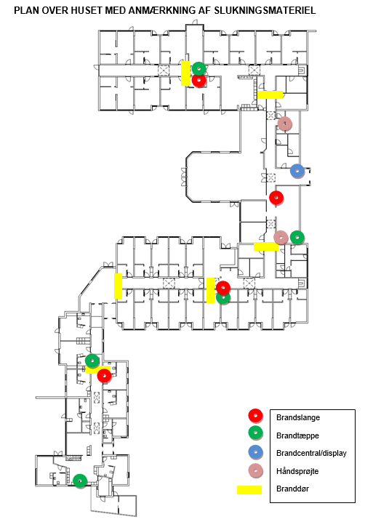

EVAKUERINGSANSVARLIGE:

Det er det til en hver tid det personale, der er på arbejde på Åbrinken, uanset organisatorisk tilhørsforhold, der er ansvarlige, inklusiv evt. mødeledere i mødelokaler.

Alle har **pligt** til at reagere.

Dette kan omfatte:

Medarbejdere fra Pleje og omsorgscenter Åbrinken

Medarbejdere Sundhedssatellit Karup

Medarbejdere Madservice Viborg

Fordeling af opgaverne mellem medarbejderne:

1. Medarbejder tager styringen – i forhold til flytning af beboerne.
2. Medarbejder tager kontakt til pedel, leder og andre kollegaer på vagt på Åbrinken.
3. Medarbejder går til hovedindgangen, venter på at brandvæsenet kommer, herefter overtager brandvæsenet opgaven og fordeler det videre arbejde.

Evakuering foregår enten til det fri eller andet sikret område.